中国知网登录流程
一 外网登录流程
- 浏览器打开学院www.cnki.net ，选择登录按钮
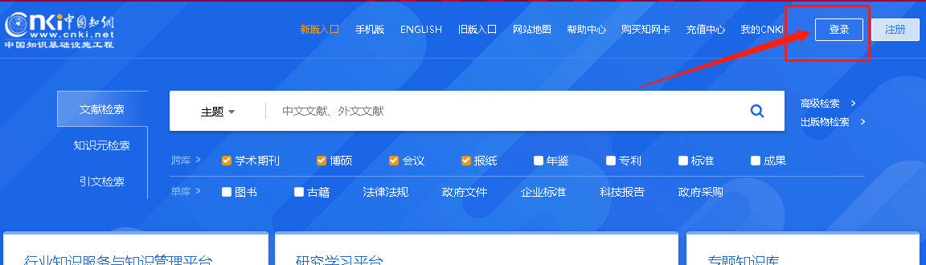

2、登录框输入用户名密码（账号密码详见职工群），登录即可！
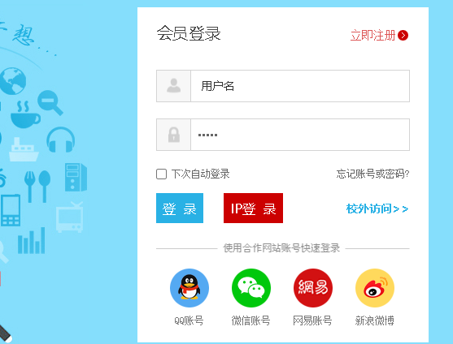

二、校内访问
1、校内访问正常情况可以直接登录，如遇特殊情况提示登录，可选择登录框内“ip登录”

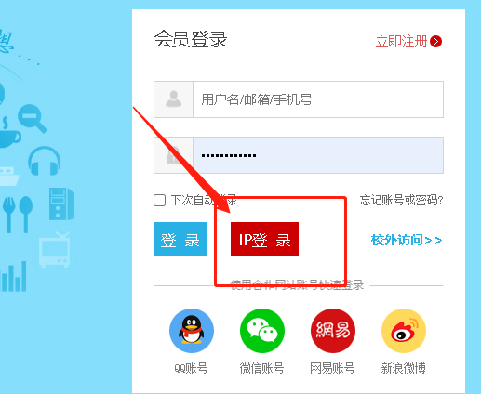

2、如果以上登录方式无法登陆，请联系图书馆确认具体故障原因，同时也可以使用账号登录。

